創造演習最終報告書の書き方

1班　矢上慶子

１．はじめに

　皆さんはこれまでに何度も学生実験のレポートを書いてきたことと思います．しかし，創造演習の報告書や卒業論文，修士論文，外部投稿論文などは学生実験レポートとは本質的に異なります．つまり，学生実験のようにテーマがあらかじめ与えられている場合と違い，各テーマは自分しか経験していないものですから，報告書の内容は一人一人全く異なります．自らの研究の意義や創造性，面白さなどをいかに筋道を立てて他人に伝えるかに細心の注意を払いましょう．このように，一人一人が異なる内容の文章を書かなければならない場合，どのように書いたら良いのでしょうか．以下に，創造演習の最終成果報告書について，書式と注意点について説明します．

２．最終報告書の書式

2.1 体裁　創造演習の報告書は学会の講演会などで使われるコンパクトな形式を採用しています．つまり，A4の用紙に2段組で2ページにまとめることになっています．年度末に全員の報告書をまとめてweb公開しますので，自分の名前が残るということを意識して報告書を作成して下さい．このため，文章はワープロで作成して下さい．

　図1のように，A4用紙を左右マージン20 mm，上下マージン25 mmで2段組みに設定して下さい．文字は10ポイントの明朝体とします．ただし，題目は12ポイントのゴシック体，章と節のタイトルは10ポイントのゴシック体とします．1行の文字数は23文字で，1ページの行数は48行です．なお，理系の論文などではこのテンプレートの形式のように，句読点にカンマとピリオドを用いることが一般的です．Microsoft Word®を使用する人は，創造演習のホームページにテンプレートが用意されているのでこれを利用して下さい．

　　(a) 1ページ目　　　　　(b) 2ページ目

図1　報告書の書式

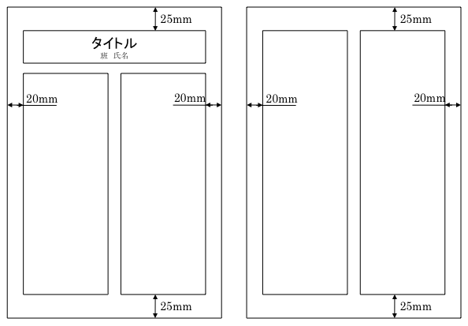

2.2 図表の描き方　テンプレートにあるように，図や表には必ず標題を付け，複数ある場合には番号を振ります．図表は本文の補助ですから，すべての図表は必ず本文で参照されなければなりません．つまり，「図1に○○を示す」「表2に示したように･･･」のように，図表の番号を用いて本文で参照して下さい．なお，2ページ程度の短い報告書では，図をページの上部または下部にまとめて配置するのが一般的です．

2.3 数式と物理量の書き方　数式の書き方を説明します．数式は，

 (1)

のように記載し，式ごとに番号を振ります．各変数の説明も忘れずに記載してください．本文で式を参照する際は「式(1)のように」と書きます．物理量を記号で示す場合には変数であれば斜体に，定数であれば立体にしてください．また，物理量の値を本文中に具体的に示す際には，数字と単位の間にスペースを入れましょう．文中では単位にカッコは不要です．

2.4 参考文献の引用方法　参考文献は報告書の最後にリストしてそれぞれに番号を振り，本文では上付きの番号で参照して下さい1)2)．このテンプレートもそのような書式で書かれています．卒論や修士論文，学会に発表する論文もほぼ同様な形式で書くことになるので，今のうちに慣れておいて下さい．

３．注意点

3.1 背景と目的（はじめに，緒論，など）　創造演習は，まず自分自身のオリジナルなテーマを見つけることから始まりました．そこで，報告書ではその課題を選んだ背景と理由を説明することから始めます．あなたが選んだ課題について，誰一人としてあなた以上の知識を持っていないわけです．現在，世の中では何が問題になっているか，自分は選んだテーマの中にどのような意義や価値を見出したのか，なぜ，どのように，問題を解決したいと思うのか，などを明瞭に述べるように心がけましょう．はじめに問題の所在をはっきりさせることが，その後の研究自体の進め方を決定づけるわけですから，背景と目的の章は報告書の最重要個所と言えます．

3.2 本文　自分が行った研究の方法や結果，考察などについて述べます．学生実験のように，「方法」，「結果」，「考察」といった形式的な章に分けて述べる必要はありません．実験方法を選定したり，ものを作ったり，企画を行ったり，と様々な事を行ってきたはずですから，むしろ学生実験のような章立てでは収まらないはずです．行ったことや考えたことの起承転結が明確にわかるように，各自工夫して章立てを考えて下さい．

3.3 結論（おわりに，まとめ，結言など）　自分で設定した問題について，どのような結論を得たのかを簡潔にまとめましょう．ただし，ここに考察で一度も触れなかった内容を書くことはできません．あくまでも，考察した重要な知見を箇条書きにするなどして整理することにとどめておきましょう．

　過去の報告書の章立ての例を表１に示します．それぞれの章立てを見るだけで，各自が行った内容がある程度伝わってくると思います．皆さんも，まず，各章の題を書いてみて，それが内容を的確かつスムーズに表していることを確認してから，実際に本文を書き始めるとよいでしょう．

表1　過去の最終報告書の章立ての例

|  |
| --- |
| 例1　タイトル「尾翼の形状と流体力」 |
| １．はじめに  ２．主翼と尾翼の役割  ３．尾翼形状の選定  ４．実験装置と実験方法  ５．実験結果と考察  ６．おわりに |
| 例2　タイトル「粘性抵抗を用いたビルの制震」 |
| １．緒論  ２．従来の制震技術と新たな提案  ３．加振実験  ４．考察  ５．結論 |

４．どのように書くか

　内容さえ決まってしまえば，あとはこれを読み手にわかりやすく伝えるように気をつけて書けばよいわけですが，これが結構難しいようです．しかし，文章を書くテクニックには技術的な要素が多分にありますので，コツさえつかめばそれほど難しいものではありません．作文技術を題材にした書籍はたくさん発行されていますので，それらを参考にしながら自分の文章のスタイルを確立することを目指しましょう．いわゆる理系の文章作法に関する本で注意されるのは，文学的な表現は控えて，情報を簡潔に正確に伝える努力をする，という点です．具体的な注意については書籍1)などに詳しく解説してありますので，ぜひ参考にすることを勧めます．この他，論理的思考に関する書籍3)も役に立ちます．

　簡潔明瞭な文章を書くためには，自分の文章を考えながら読み直す必要があります．頭の中だけで考えていたことを，紙に書いて目で読むとフィードバックがかかり，整理されていくというプロセスが重要です．せっかくひねり出した文章だからもったいない，などと思わずに，繰り返し消しては書き直す作業を通じて文章が磨かれてゆきます．これをいちいち手で書くと大変な作業ですが，ワープロを利用すればいたって簡単です．ワープロは文書をきれいに清書して印刷するためのものではなく，文章を良くするための道具と思って使いこなしましょう．それから，よい文章を書こうと思ったら，普段から優れた文章に触れるように心がけることがなによりも大事なことです．日頃から良い文を読んだり書いたりする習慣を付けるようにして下さい．

　なお，このテンプレートは「ですます体」で書きましたが，科学技術文はすべて「である体」で書きますので注意して下さい．

参考文献

1) 木下是雄，理科系の作文技術，中公新書（1981），

2) 機械工学創造演習

http://www.mech.keio.ac.jp/ja/souzou/

（2014/7/1アクセス）

3) バーバラ・ミント，考える技術・書く技術，ダイヤモンド社（1999）．